 |  | 
ΚΥΠΡΙΑΚΗ ΔΗΜΟΚΡΑΤΙΑ
ΥΠΟΥΡΓΕΙΟ
ΜΕΤΑΦΟΡΩΝ, ΕΠΙΚΟΙΝΩΝΙΩΝ ΚΑΙ ΕΡΓΩΝ

ΑΝΑΚΟΙΝΩΣΗ

Γνωστοποιήσεις συστήματος RAPEX – εβδομάδα 20 (15/05/2017—21/05/2017)

Επικίνδυνος Ηλεκτρολογικός Εξοπλισμός

Το Τμήμα Ηλεκτρομηχανολογικών Υπηρεσιών πληροφορεί το καταναλωτικό κοινό ότι, σύμφωνα με πληροφορίες που έχουν κοινοποιηθεί μέσω του ευρωπαϊκού συστήματος έγκαιρης προειδοποίησης για τα καταναλωτικά προϊόντα πλην τροφίμων (RAPEX), έχουν κυκλοφορήσει στην αγορά της Ένωσης τα πιο κάτω ηλεκτρολογικά προϊόντα, τα οποία εμπερικλείουν ουσιαστικούς και σοβαρούς κινδύνους ασφάλειας:

Περιγραφή προϊόντων

 | Κατηγορία: Ηλεκτρικές Συσκευές  Προϊόν: Αντιστροφέας  Εμπορική Επωνυμία: INOV TECH  Τύπος/αριθμός μοντέλου: 495218  Χώρα προέλευσης: Κίνα  Κοινοποιούσα χώρα: Γαλλία  Κίνδυνος: Ηλεκτροπληξία  Χαρακτηριστικά: 12 - 220 V, 150 W | 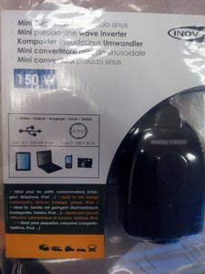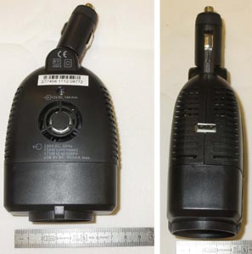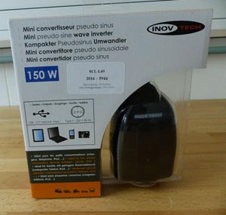
 | Κατηγορία: Ηλεκτρικές Συσκευές  Προϊόν: Προσαρμογέας  Εμπορική Επωνυμία: Newtop  Τύπος/αριθμός μοντέλου: NT-3693  Batch number / Barcode: 8054686036930  Χώρα προέλευσης: Κίνα  Κοινοποιούσα χώρα: Ιταλία  Κίνδυνος: Ηλεκτροπληξία | 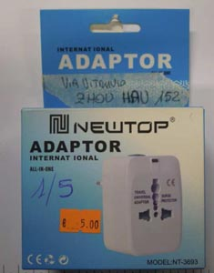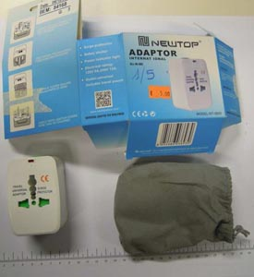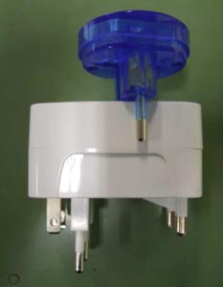
 | Κατηγορία: Φωτιστικά  Προϊόν: Φορητό φωτιστικό LED  Εμπορική Επωνυμία: QUN BA  Τύπος/αριθμός μοντέλου: QUN BA-108  Χώρα προέλευσης: Κίνα  Κοινοποιούσα χώρα: Ουγγαρία  Κίνδυνος: Ηλεκτροπληξία και φωτιά  Χαρακτηριστικά: AC 250V-110V/50 Hz | 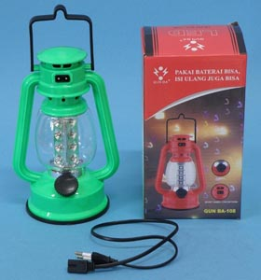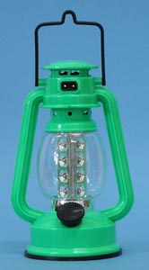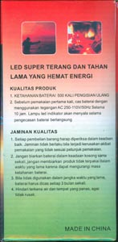
 | Κατηγορία: Φωτιστικά  Προϊόν: Επιτραπέζιο φωτιστικό  Εμπορική Επωνυμία: JUMI  Τύπος/αριθμός μοντέλου: RE-701137  Item 264933 (SKU 36493301 W/XX 15)  Batch number / Barcode: 5 900410 701137  Χώρα προέλευσης: Κίνα  Κοινοποιούσα χώρα: Ουγγαρία  Κίνδυνος: Ηλεκτροπληξία  Χαρακτηριστικά: 220-240V~, 50Hz, 10,8W  Λαμπτήρας: 24V 1,08W  Class II, IP20 (στη συσκευασία) | 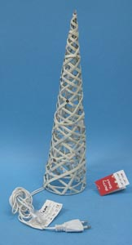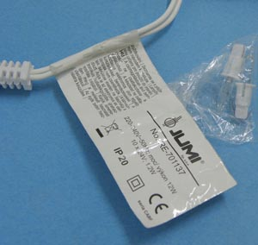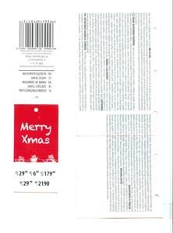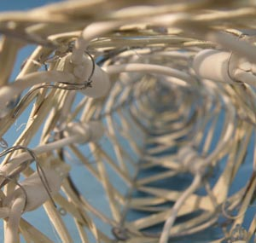
 | Κατηγορία: Φωτιστικά  Προϊόν: Προβολέας  Εμπορική Επωνυμία: EMiTHOR  Τύπος/αριθμός μοντέλου: ART.NO. 32101; R13W49  Batch number / Barcode: 8 585032 217937  Χώρα προέλευσης: Κίνα  Κοινοποιούσα χώρα: Ουγγαρία  Κίνδυνος: Ηλεκτροπληξία  Χαρακτηριστικά: 85-265V 50/60Hz, 72 mA, 10W, 3000K, 984 lm, IP65 | 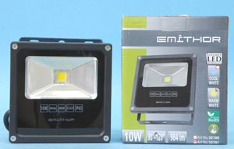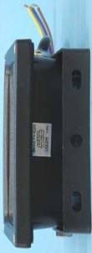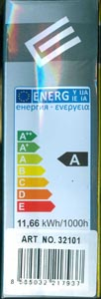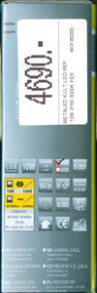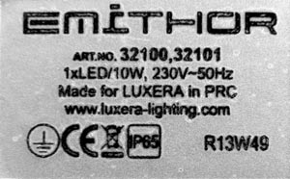
 | Κατηγορία: Ηλεκτρικές Συσκευές  Προϊόν: Φορτιστής ηλεκτρονικού υπολογιστή  Εμπορική Επωνυμία: MAXGOOD  Τύπος/αριθμός μοντέλου: MG-8054 (LD-96W)  Batch number/Barcode: 5894518780548  Χώρα προέλευσης: Κίνα  Κοινοποιούσα χώρα: Ισπανία  Κίνδυνος: Εγκαύματα και ηλεκτροπληξία  Χαρακτηριστικά: 96W, AC/DC | 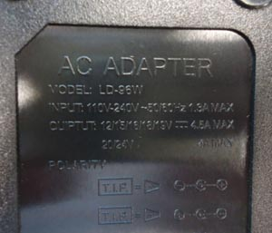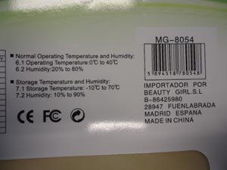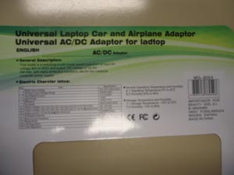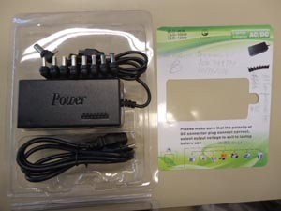

Οι καταναλωτές μπορούν να βρουν περισσότερες πληροφορίες για τα επικίνδυνα προϊόντα στην ιστοσελίδα της Ευρωπαϊκής Επιτροπής στη διεύθυνση http://ec.europa.eu/consumers/consumers_safety/safety_products/rapex/alerts.

Προτρέπονται οι καταναλωτές που έχουν στην κατοχή τους τα πιο πάνω προϊόντα να μην τα χρησιμοποιούν.

Όποιος χρειάζεται πληροφορίες ή διευκρινίσεις για τα δικαιώματα του καταναλωτή, που αφορούν στα συγκεκριμένα προϊόντα, μπορεί να επικοινωνεί με την Υπηρεσία Προστασίας Καταναλωτή στο τηλέφωνο 1429 (γραμμή καταναλωτή).

Παρακαλείται επίσης οποιοσδήποτε γνωρίζει σημείο πώλησης τέτοιου προϊόντος ή χρειάζεται επιπρόσθετες πληροφορίες ή διευκρινίσεις να επικοινωνεί με το Τμήμα Ηλεκτρομηχανολογικών Υπηρεσιών στα τηλέφωνα 22800523 και 22800522 ή στην ηλεκτρονική διεύθυνση: director@ems.mcw.gov.cy ή στο τηλεομοιότυπο 22348202.

